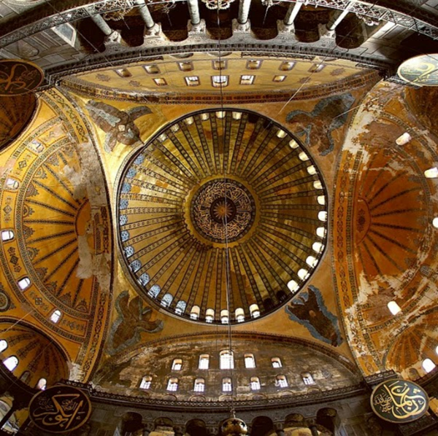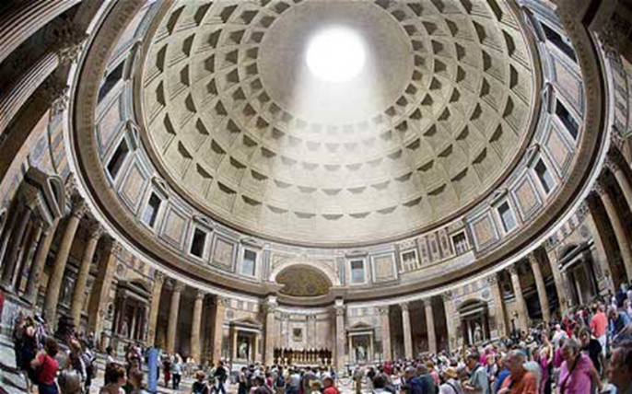

Γραπτή άσκηση 6
Συγκρίνετε τον τρούλο της Αγίας Σοφίας (537 μ.Χ.) με τον θόλο του Πανθέου (118–125 μ.Χ.). Σε μια παράγραφο αναλύστε τις βασικές διαφορές στην κατασκευή, στη στατική στήριξη (π.χ. σφαιρικά τρίγωνα, τύμπανο, oculus) και στη λειτουργία/ιδεολογία του χώρου.

